МИНИСТЕРСТВО ЦИФРОВОГО РАЗВИТИЯ, СВЯЗИ И МАССОВЫХ КОММУНИКАЦИЙ РОССИЙСКОЙ ФЕДЕРАЦИИ

Ордена Трудового Красного Знамени федеральное государственное бюджетное учреждение высшего образования

**«Московский технический университет связи и информатики»**

Лабораторная работа №8

**Установка WSL и выполнение базовых команд**

**по дисциплине**

**«Введение в информационные технологии»**

Выполнил: студент гр. БВТ2403

Афонина Е.Э.

Проверил:

Москва, 2024 г.

**Цель работы:** понять, как импортировать модули и пакеты в Python, научиться создавать собственные модули и пакеты, изучить способы использования модулей и пакетов для структурирования программы.

**Оборудование:** компьютер с ОС Windows.

**Практика:**

**Задание 1**

Был установлен Ubuntu дистрибутив.

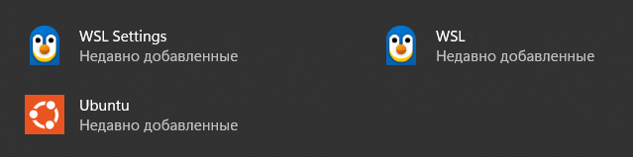

**Задание 2**

Через терминал WSL создаем в домашнем каталоге root директорию с именем LabWork.

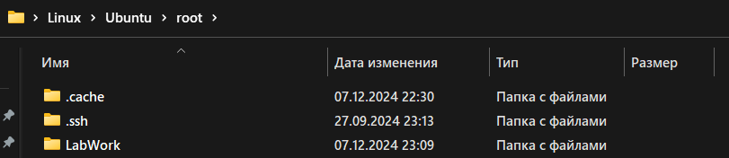

C помощью команды cd переходит в каталог LabWork, после чего командой echo «Hello, world!» > example.txt одновременно создаем файл example.txt и записываем в него текст

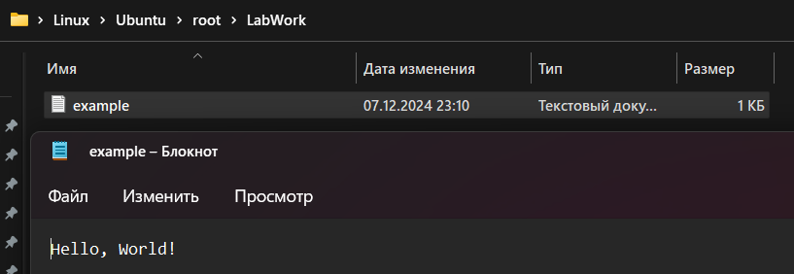

C помощью команды cp копируем созданный txt файл с новым именем:



C помощью команды mv переименовываем файл:

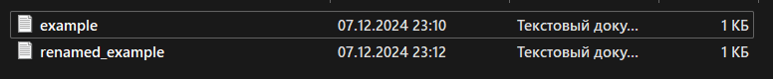

C помощью команды mv удаляем файл:

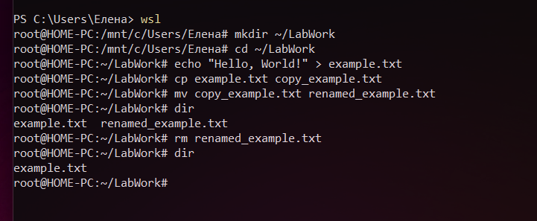

**Вывод:** мы поняли, как импортировать модули и пакеты в Python, научились создавать собственные модули и пакеты, изучили способы использования модулей и пакетов для структурирования программы.